ACO Aufsatzstück Variant-CR ABS/rutschh./Schlitzrost V2A lose

ACO Haustechnik

Eigenschaften

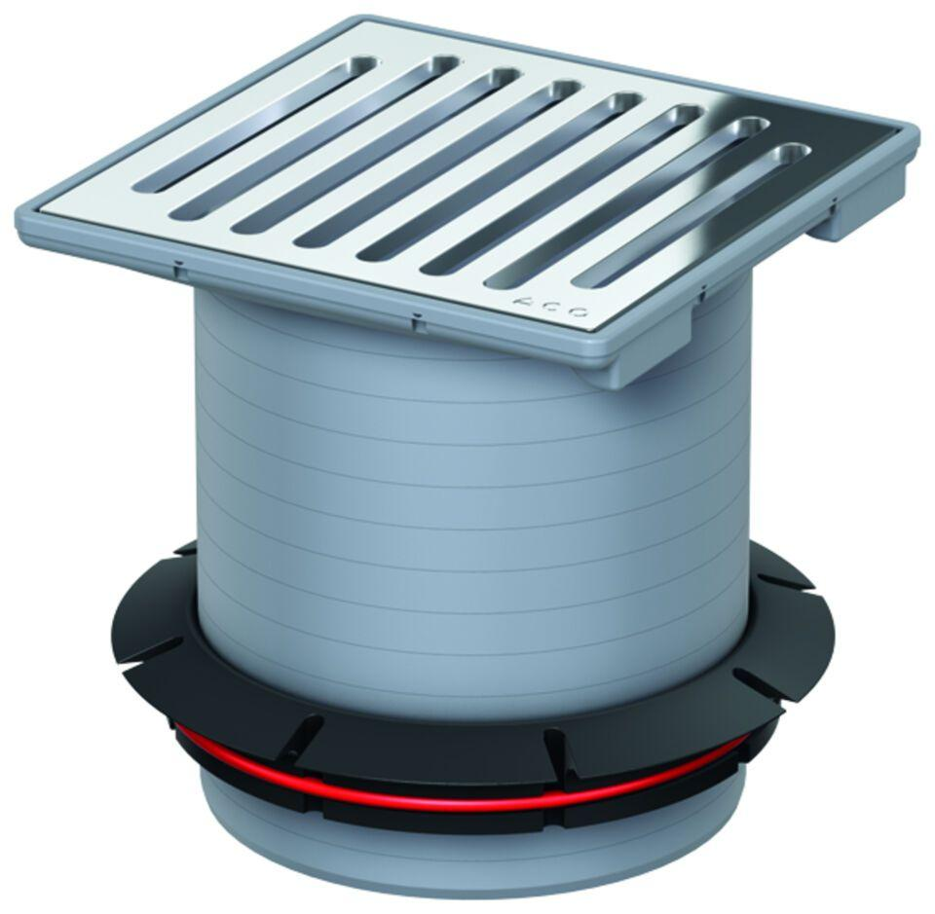

GTIN:

4002626468482

HAN:

9579.41.87